Министерство образования и науки РФ
ФГБОУ ВО ПЕНЗЕНСКИЙ ГОСУДАРСТВЕННЫЙ УНИВЕРСИТЕТ
Кафедра «Информационная безопасность систем и технологий»

ОТЧЕТ
о лабораторной работе №5
﻿работа с файлами в стандартной библиотеки Си++

Дисциплина: Языки программирования
Группа: 18ПИ1
Выполнил: Водянов В.О.
Количество баллов:
Дата сдачи:
Принял: к.т.н., доцент Лупанов М.Ю.

Пенза 2019

1 Цель работы
1.1 ﻿﻿Освоить операции форматированного и блочного ввода-вывода с помощью библиотеки языка Си++.
2 Задание к лабораторной работе
2.1 Написать программу, читающую последовательность из десяти целых чисел, а затем выводящих 37 их в виде трех столбцов, в первом столбце должны быть выведены восьмеричные значения этих чисел, во втором — десятичные, в третьем — шестнадцатеричные.
2.2 ﻿Написать функцию для вывода таблицы умножения заданной системы счисления. Систему счисления задавать в качестве параметра функции. Обеспечить поддержку восьмеричной, десятичной и шестнадцатеричной систем.
2.3 Написать программу, читающую числа с плавающей точкой из заданного преподавателем тестового файла, и вычисляющую их среднее арифметическое.
2.4 Написать программу, читающую содержимое одного текстового файла, и записывающую его в конец другого текстового файла. Файлы для работы создать самостоятельно.
2.5 Написать программу, читающую из заданного преподавателем двоичного файла массив чисел типа double, формирующую массив чисел float с обратными значениями (f(x)=1/x) и записывающую полученный массив в новый двоичный файл.
3 Результаты работы
3.1 Для реализации данной программы использовалось два цикла. В первом цикле вводится последовательность из 10 элементов. Во втором цикле осуществляется вывод массива в 3-х система счисления и с шириной поля в 7 символов. Работа программы представлена на Рисунке 1. Алгоритм работы программы представлен на Рисунке 2. Полный текст программы представлен в Приложении А.
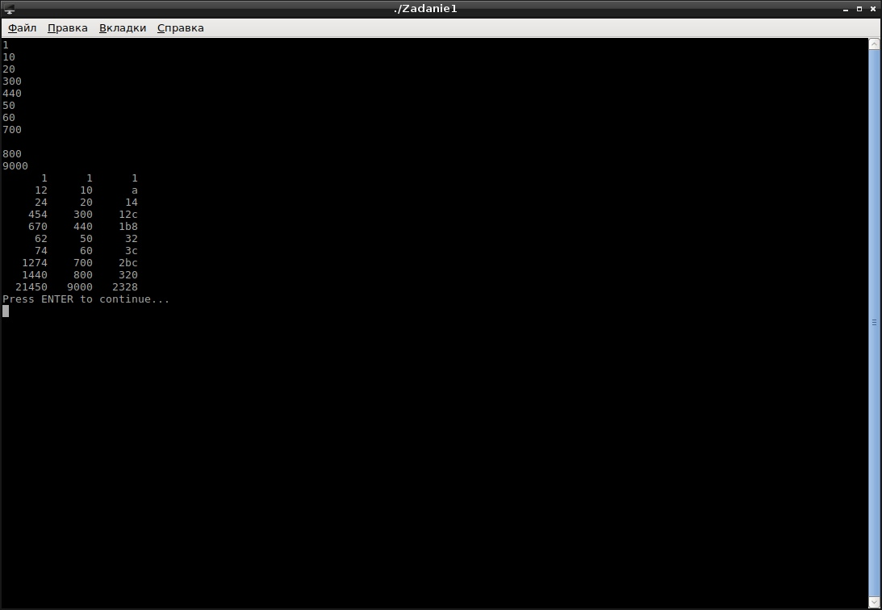
- Работа программы вывода последовательности
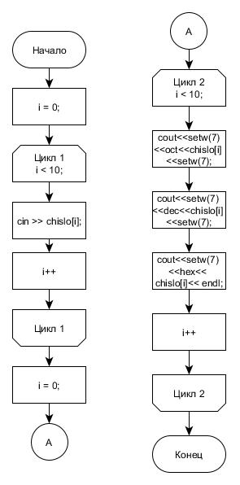
- Блок-схема 1
3.2 В данной программе используется функция с вложенными циклами, которая посредством оператора switch выводится таблицу умножения в нужной системе счисления. Работа программы представлена на Рисунке 3. Алгоритм работы функции представлен на Рисунке 4. Полный текст программы представлен в Приложении Б.
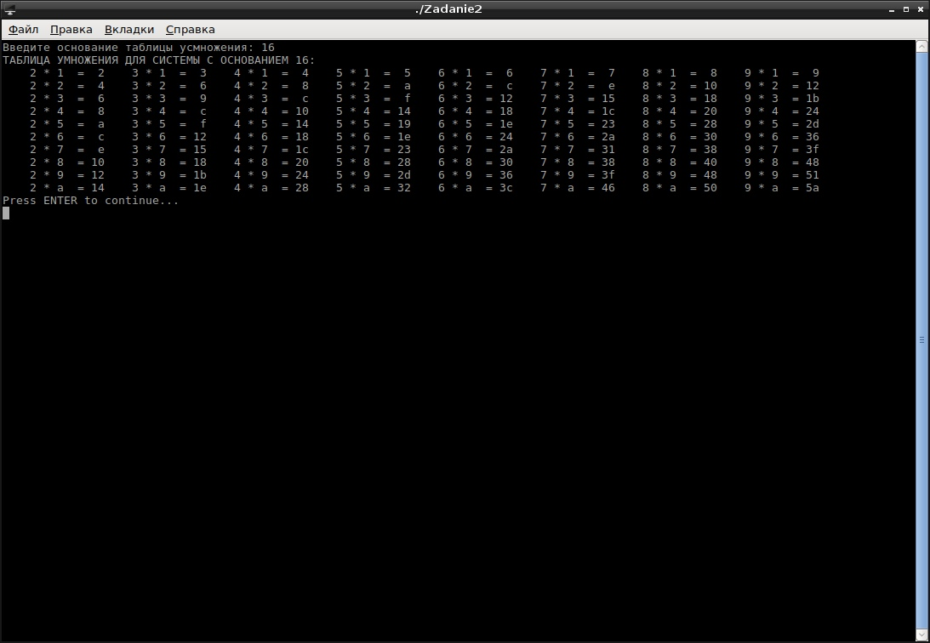
- Работа программы таблицы умножения
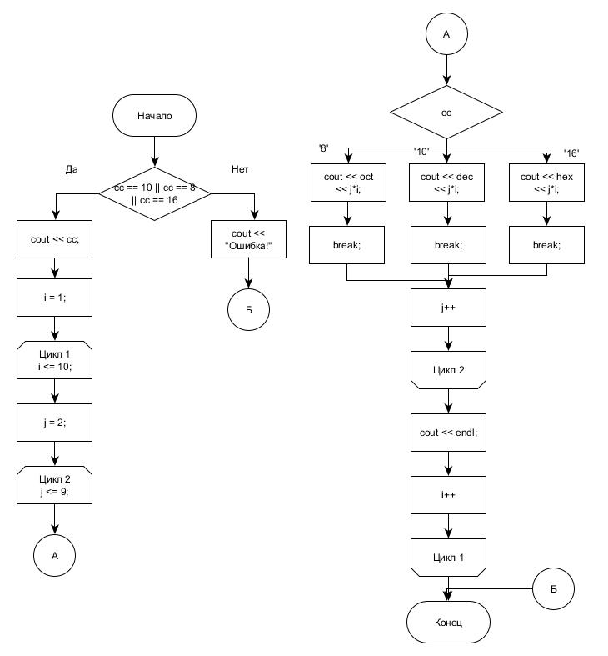
- Блок-схема 2
3.3 Нахождение среднего значения осуществляется по формуле sum/count, где sum это сумма всех значение из файла data_v8.txt. count это количество этих значений. Работа программы представлена на Рисунке 5. Алгоритм работы программы представлен на Рисунке 6. Полный текст программы представлен в Приложении В.
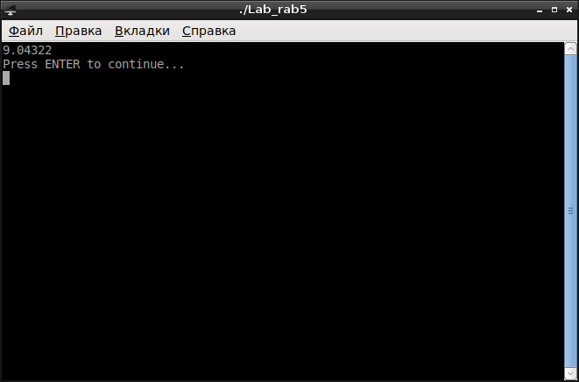
- Работа программы для чтения из файла
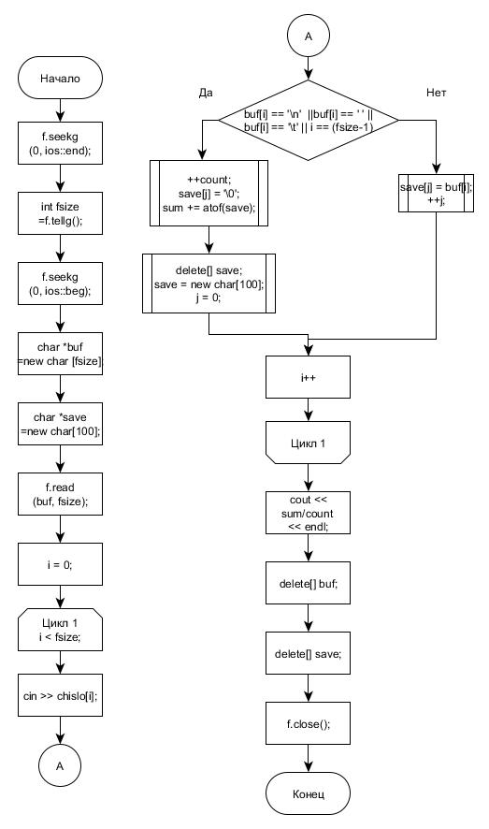
- Блок-схема 3
3.4 Программа работает следующим образом. Сначала мы читаем файл f в переменнную buf типа char*. Затем с помощью метода write библиотеки fstream мы записываем в другой файл f2 наш buf. Работа программы представлена на Рисунке 7. Алгоритм работы программы представлен на Рисунке 8. Полный текст программы представлен в Приложении Г.
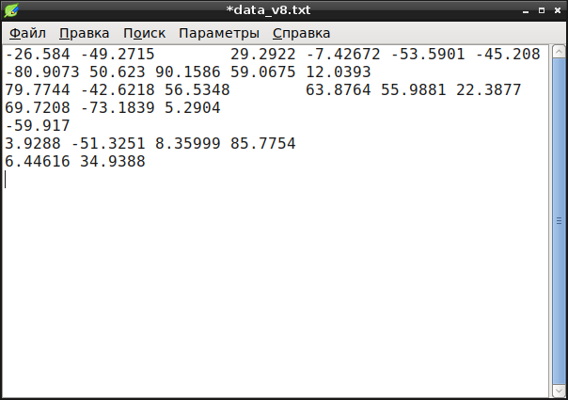
- Работа программы для записи в файл
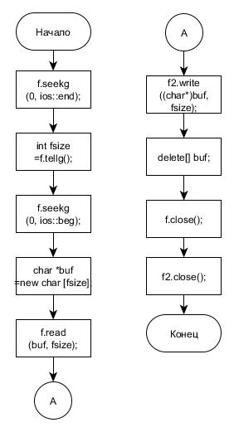
- Блок-схема 4
3.5 Программа работает следующим образом. Сначала мы читаем файл f в переменнную buf типа char*. В цикле каждому i элементу buf2 типа char* присваивается отношение единицы к значению i элемента buf, преобразованное к типу float. Затем с помощью метода write библиотеки fstream мы записываем в другой файл f2 наш buf2. Работа программы представлена на Рисунке 9. Алгоритм программы представлен на Рисунке 10. Полный текст программы представлен в Приложении Д.
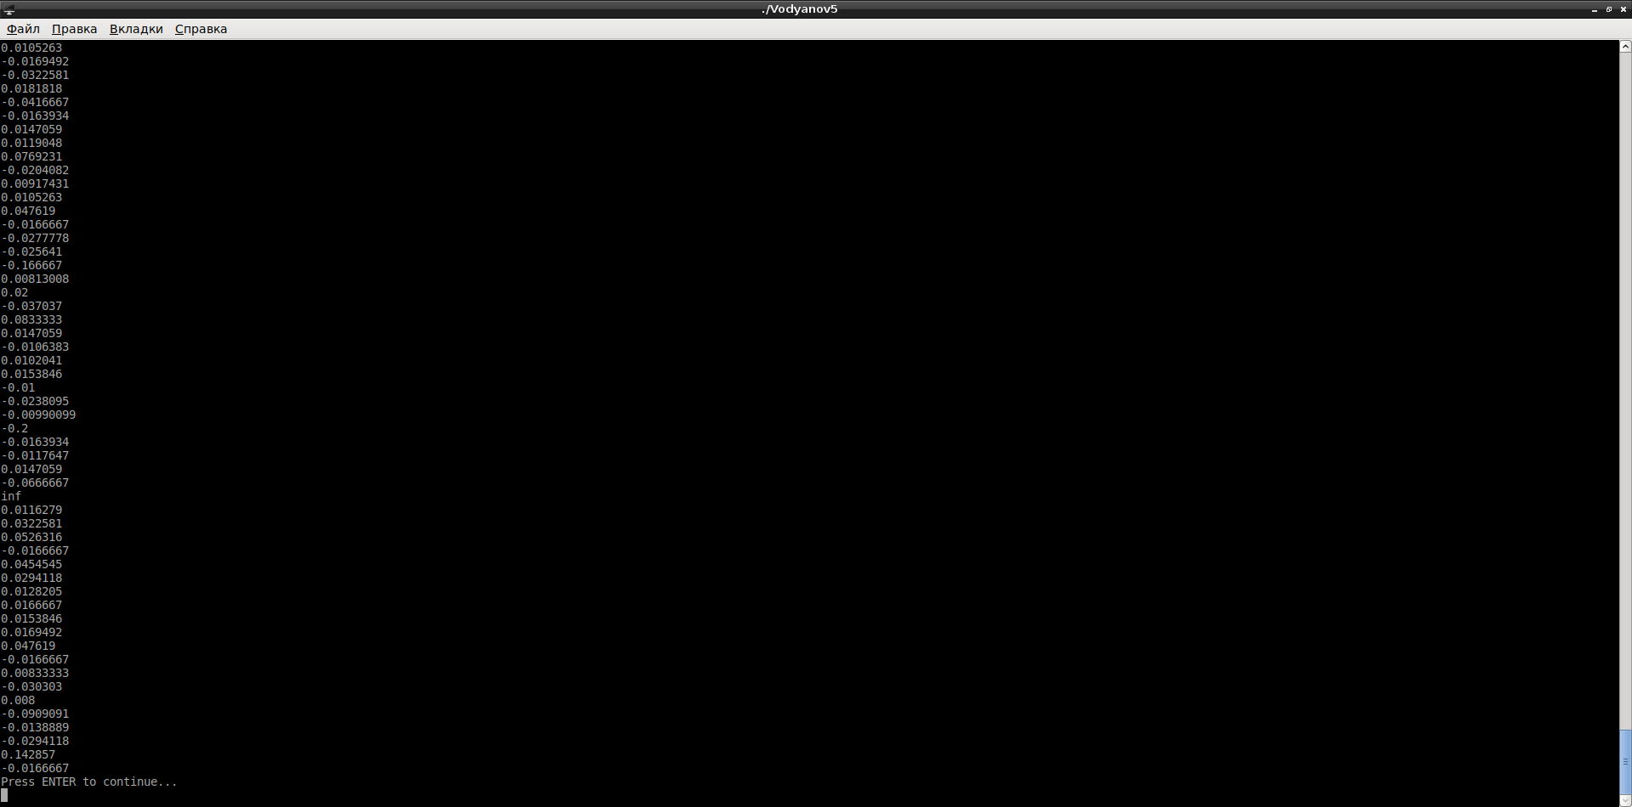
- Работа программы для записи в двоичный файл
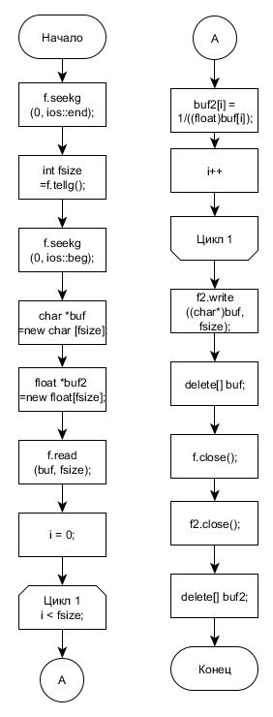
- Блок-схема 5

4 Вывод
В результате выполнения работы были изучены операции форматированного и блочного ввода-вывода с помощью библиотеки языка Си++, а также была написана функция для работы с форматированным вводом-выводом, и получены практические навыки в написании программ блочного ввода-вывода на с++.
Приложение А
Текст программы вывода последовательности
#include <iostream>
#include <iomanip>
using namespace std;

int main(int argc, char **argv)
{
int chislo[10], i;
for (i = 0; i < 10; i++)
{
cin >> chislo[i];
}
for (i = 0; i < 10; i++)
{
cout << setw(7) << oct << chislo[i] << setw(7);
cout << setw(7) << dec << chislo[i] << setw(7);
cout << setw(7) << hex << chislo[i] << endl;
}
return 0;
}
Приложение Б
Текст программы таблицы умножения
#include <iostream>
#include <iomanip>
using namespace std;

void table_ymoz(int cc);

int main()
{
int cc;
cout << "Введите основание таблицы умножения: ";
cin >> cc;
table_ymoz(cc);
return 0;
}

void table_ymoz(int cc)
{
int i = 0, j = 0;

if (cc == 10 || cc == 8 || cc == 16)
{
cout << "ТАБЛИЦА УМНОЖЕНИЯ ДЛЯ СИСТЕМЫ С ОСНОВАНИЕМ " << cc << ":"<< endl;
for(i = 1; i <= 10; i++)
{
for(j = 2; j <= 9; j++)
{
switch(cc)
{
case 8: cout << oct << setw(5) << j << setw(1) << " * " << setw(2) << left << i << setw(2) << right << "=" << setw(4) << j*i; break;
case 10: cout << dec << setw(5) << j << setw(1) << " * " << setw(2) << left << i << setw(2) << right << "=" << setw(3) << j*i; break;
case 16: cout << hex << setw(5) << j << setw(1) << " * " << setw(2) << left << i << setw(2) << right << "=" << setw(3) << j*i; break;
}
}
cout << endl;
}
}
else cout << "Ошибка. Данное основание не поддерживается!!!"<< endl;
}
Приложение В
Текст программы для чтения из файла
#include <iostream>
#include <iomanip>
#include <fstream>
using namespace std;

int main()
{
int i = 0, j = 0, count = 0;
double sum = 0.0;
ifstream f("/root/Laba5/Vodyanov3/data_v8.txt");
f.seekg(0, ios::end);
int fsize = f.tellg();
f.seekg(0, ios::beg);
char *buf = new char [fsize];
char *save = new char[100];
f.read(buf, fsize);
for (i = 0; i < fsize; i++)
{
if (buf[i] == '\n' || buf[i] == ' ' || buf[i] == '\t' || i == (fsize-1))
{
++count;
save[j] = '\0';
sum += atof(save);
delete[] save;
save = new char[100];
j = 0;
}
else
{
save[j] = buf[i];
++j;
}
}
cout << sum/count << endl;
delete[] buf;
delete[] save;
f.close();
return 0;
}
Приложение Г
Текст программы для записи в файл
#include <iostream>
#include <iomanip>
#include <fstream>
using namespace std;

int main()
{
ifstream f("/root/Laba5/Vodyanov3/data_v8.txt");
ofstream f2("/root/Laba5/Vodyanov3/data_v10.txt", ios::app);
f.seekg(0, ios::end);
int fsize = f.tellg();
f.seekg(0, ios::beg);
char *buf = new char [fsize];
f.read(buf, fsize);
f2.write((char*)buf, fsize);
delete[] buf;
f.close();
f2.close();
return 0;
}
Приложение Д
Текст программы для записи в двоичный файл
#include <iostream>
#include <iomanip>
#include <fstream>
using namespace std;

int main()
{
ifstream f("/root/Laba5/Vodyanov3/data_v8.bin");
ofstream f2("/root/Laba5/Vodyanov3/data_v11.bin");
f.seekg(0, ios::end);
const int fsize = f.tellg();
f.seekg(0, ios::beg);
char *buf = new char[fsize];
float *buf2 = new float[fsize];
f.read(buf, fsize);
int i = 0;
/*for (i = 0; i < fsize; i++)
cout << (double)buf[i] << endl;
*/
for (i = 0; i < fsize; i++)
{
buf2[i] = 1/((float)buf[i]);
cout << buf2[i] << endl;
}
f2.write((char*)buf2, fsize);
f.close();
f2.close();
delete[] buf;
delete[] buf2;
return 0;
}

